Fecha: 10 de diciembre de 2014
Boletín de prensa Nº 1202

ALCALDE DE PASTO INVITA A DENUNCIAR VENTA ILEGAL Y USO DE PÓLVORA

En máxima alerta se encuentra la Alcaldía de Pasto y la Policía Metropolitana, luego del reporte de 5 casos de lesionados por pólvora entregado por la Secretaría de Salud Municipal. De acuerdo al alcalde Harold Guerrero López, dos de los cinco lesionados son menores de edad, por lo que invitó a la comunidad a denunciar ante las autoridades pertinentes, el uso y comercialización de pólvora. “La ciudadanía debe entender el daño que sufre la integridad física y psicológica de una persona cuando resulta quemada”.

“Para fechas especiales como el 24 y el 31 de diciembre, esperamos que con el incremento del pie de fuerza en la ciudad, se controle en diferentes sitios, la venta ilegal y el uso de esta clase de productos y podamos entregar mejores noticias”, precisó el mandatario local, quien reiteró que las personas que sean sorprendidas con pólvora serán sometidas ante los estamentos judiciales correspondientes.

El alcalde indicó que gracias a la oportuna información de la comunidad, se ha logrado incautar casi una tonelada de pólvora. Con mi equipo de gobierno y la Policía Metropolitana haré los controles y vigilancias para evitar que niños, jóvenes y adultos resulten con quemaduras que pueden terminar con la felicidad en los hogares de Pasto”.

Según la Secretaría de Salud Municipal Carola Muñoz Rodríguez, a la fecha el registro es de cinco personas de sexo masculino lesionadas por pólvora: dos menores de edad de 15 y 3 años, mientras que tres más corresponden a hombres de 22, 26 y 66 años de edad. “En el caso de los menores, aunque son quemaduras leves de primer grado, estamos haciendo la investigación de campo con Policía de Infancia y Adolescencia y el Instituto Colombiano de Bienestar Familiar, para establecer responsabilidades y sanciones a los padres de familia”.

De acuerdo a la funcionaria, las sanciones pueden ser de tipo pecuniario hasta la perdida de custodia de los hijos. “Para contrarrestar este tipo de accidentes hemos venido trabajando en campañas y sensibilizaciones en los sectores urbano y rural con el fin de entregar mensajes de desestimulación del uso de pólvora, seguiremos en la tarea porque no queremos un quemado más en nuestro municipio”.

Contacto: Secretaria de Salud, Carola Muñoz Rodríguez. Celular: 3183591581

ALCALDÍA Y POLICÍA VIGILARÁN ZONA AUTORIZADA PARA VENTA DE AÑOS VIEJOS

El director de Espacio Público Álvaro Ramos Pantoja informó que el único sitio transitorio autorizado para venta de años viejos es en la Avenida Panamericana, corredor de la Institución Educativa INEM y Cresemillas. “En un trabajo conjunto con la Policía Metropolitana instalaremos un cordón de seguridad para garantizar la tranquilidad de los ciudadanos que acudan a comprar estos productos”.

El funcionario insistió en que las autoridades mantendrán estrictos controles para evitar el uso y comercialización de pólvora. “Las personas que sean sorprendidas en flagrancia, se les cancelará de inmediato el puesto asignado y tendrán que someterse a las consecuencias jurídicas y penales que acarrea este tipo de acciones ilegales”.

Las requisas que realizarán la Dirección de Espacio Público, Secretaría de Gobierno y Policía Metropolitana, serán antes, durante y después de la asignación de los sitios autorizados para la venta de años viejos.

Ramos Pantoja, quien también se encuentra como director de Plazas de Mercado encargado, reiteró que en los centros de abastos se cumple une tarea con personal de Policía encubierto para investigar y verificar que no se utilicen locales para la venta ilegal de pólvora. “Quienes sean hallados cometiendo este tipo de comercio ilegal serán sometidos a la justicia y de inmediato se procederá a sellarles el lugar”.

Contacto: Director de Espacio Público, Álvaro Ramos Pantoja. Celular: 3155817981

DECRETO 0747 DEL 05 DE DICIEMBRE: MEDIDAS DE PROTECCIÓN EN RELACIÓN A LA PÓLVORA

La Alcaldía de Pasto a través del decreto 0747 del 05 de diciembre de 2014, adoptan medidas de protección en relación con la fabricación, almacenamiento, distribución, trasporte, comercio y uso de pólvora en el municipio y se toman otras disposiciones señaladas en el artículo 4° de la ley 670 de 2001.

Excepcionalmente podrá autorizarse el uso de artículos pirotécnicos o fuegos artificiales pertenecientes a la categoría tres del Artículo 4° de la Ley 670 de 2001, es decir, aquellos cuyo uso solo es posible en grandes espacios abiertos y como espectáculos públicos. Para su uso y aprovechamiento con fines recreativos, se requiere ser experto o técnico especialista de reconocida trayectoria y pertenecer a empresas, cuya fabricación o producción este debidamente autorizada por el Ministerio de Defensa Nacional y/ó aquellos acreditados por la Secretaría de Gobierno Municipal.

PARAGRÁFO. No se encuentran incluidos en esta excepción la quema de vacas locas o similares, por representar un grave riesgo para la vida, salud y seguridad ciudadanas. Para más información al respecto, consultar el siguiente link: http://www.pasto.gov.co/index.php/decretos/decretos-2014?download=6553:dec_0747_05_dic_2014 ​
ALCALDE ASISTE A CONVERSATORIO DE LA COORPORACIÓN ANDINA DE FOMENTO EN LIMA-PERÚ

El alcalde Harold Guerrero López asiste desde este miércoles 10 de diciembre a una invitación realizada por la Corporación Andina de Fomento CAF, que promueve el desarrollo sostenible y la integración regional, mediante una eficiente movilización de recursos.

El mandatario de Pasto estará en un conversatorio con el organismo internacional que se celebrará en Lima - Perú, donde habrá un capítulo especial para Pasto. "Esto es con el fin de seguir fortaleciendo las relaciones y la gestión internacional para proyectos sostenibles. En este momento se está adelantando los estudios necesarios para un proyecto piloto para Colombia a través de AVANTE sobre el Sistema Público de Bicicletas que entrará en funcionamiento en 2015 y donde la capital de Nariño será una referente nacional, puntualizó Guerrero López.

MINCULTURA Y CORPOCARNAVAL RECONOCEN EL TALENTO AL PERIODISMO CULTURAL EN PASTO

Hasta el 6 de febrero de 2015, se encuentra abierta la convocatoria ‘Distintas maneras de narrar el Carnaval de Negros y Blancos de Pasto’. La iniciativa es liderada por el Ministerio de Cultura en alianza con Corpocarnaval, Alcaldía de Pasto a través de la Secretaría de Cultura, Dirección Administrativa de Cultura de Nariño y Avante; con el apoyo del Fondo Mixto de Cultura de Nariño, Diario del Sur, Radio Universidad de Nariño, Canal Tele Pasto- Universidad de Nariño y el Periódico Digital Página 10.

“El premio de periodismo cultural, tienen como objetivo reconocer piezas y trabajos periodísticos que contribuyan a valorar, rescatar, visibilizar, enriquecer y proteger los procesos culturales y expresiones artísticas del Carnaval de Negros y Blancos de Pasto, manifestación que ha sido declarada Patrimonio Inmaterial de la Humanidad”, indicó Argemiro Cortés, director de comunicaciones del Ministerio de Cultura.

La Secretaria de Cultura, María Paula Chavarriaga, invitó a periodistas, comunicadores y productores de contenidos culturales de todo el país, a postular sus trabajos. “El premio es un reconocimiento al talento de quienes a través de su creatividad, recrean historias que promueven nuestro patrimonio cultural”.

Categorías:

Mejor crónica escrita: $3.000.000
Mejor reportaje fotográfico: $3.000.000
Mejor pieza radial: $3.500.000
Mejor pieza audiovisual: $4.000.000
Mejor contenido digital: $4.500.000

Quienes pueden participar:

a) Personas naturales.
b) Grupos constituidos de cualquier lugar del país.1
c) Los interesados solo podrán participar con un trabajo.
d) Sólo se podrán postular trabajos que hayan sido producidos entre el 2 de diciembre de 2013 y el 5 de febrero de 2015. (No es necesario que hayan sido publicados o emitidos).

Quienes no pueden participar:

a) Personas jurídicas.
b) Funcionarios y/o contratistas del Ministerio de Cultura y del Fondo Mixto de Cultura de Nariño.
c) Funcionarios de Corpocarnaval, la Secretaría de Cultura de Pasto, la Dirección Administrativa de Cultura de Nariño y de Avante.
d) Los jurados de la convocatoria (ni a título personal, ni como integrantes de un grupo constituido).

Descargue las bases de la convocatoria, ficha técnica y formulario de inscripción en el siguiente link:http://www.mincultura.gov.co/convocatorias/Paginas/Mincultura-y-Corpocarnaval-reconocen-el-talento--al-periodismo-cultural-en-Pasto--En-Pasto-se-lanz%C3%B3-la-convocatoria-a-los-r.aspx

Contacto: Secretaria de Cultura, María Paula Chavarriaga R. Celular: 3006196374

ESTE DOMINGO 14 DE DICIEMBRE JORNADA DE CONVIVENCIA EN JAMONDINO

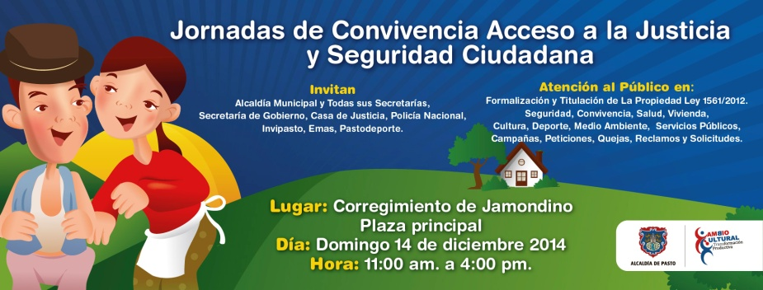

Con el propósito de mejorar y acercar a los corregimientos con los servicios que ofrece la Alcaldía de Pasto, la Secretaría de Gobierno a través de la Subsecretaría de Convivencia y Derechos Humanos, realizará con el apoyo de todas las dependencias de la Administración Local, la Jornada de Convivencia, Acceso a la Justicia y Seguridad Ciudadana este domingo 14 de diciembre en el corregimiento de Jamondino de 11:00 de la mañana a 4:00 de la tarde en la plaza principal de este sector.

La Subsecretaría de Convivencia y Derechos Humanos Diana María Molina Portilla, manifestó que la jornada permite a los habitantes realizar diligencias en las secretarías de Salud, Educación, Gestión Ambiental, Vivienda, Servicios Públicos, Deportes e Infraestructura además de recibir asesoría jurídica a través de los profesionales del derecho.

Contacto: Subsecretaria de Convivencia y Derechos Humanos, Diana Molina. Celular: 3137657805

ALCALDE VERIFICA AVANCE DE PROYECTOS DE VIVIENDA VIPA

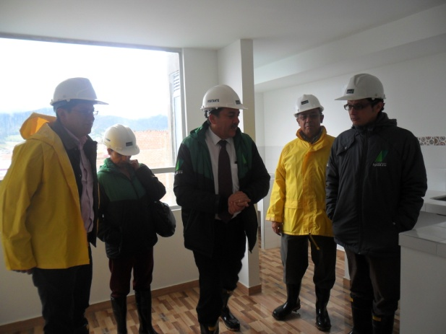

Con el propósito de verificar el avance de las obras que se adelantan diferentes constructoras de los proyectos de Vivienda de Interés para Familias Ahorradoras –VIPA, el alcalde de Pasto Harold Guerrero López, visitó los proyectos Iguazu ubicado en la comuna 12 junto al barrio Sindagua y el proyecto Villa Rocío.

Las obras se encuentran en un 40% de avance, así lo manifestó el Director del INVIPASTO Mario Enríquez Chenas. “Creemos que un corto plazo ya se hará las primeras entregas de los primeros beneficiarios del programa VIPA. Cerca de 1.800 viviendas más ya se encuentran en etapa de comercialización en diferentes proyectos públicos y privados que se viene realizando en la ciudad”.

Entre los requisitos indispensables para acceder al programa VIPA se encuentran: tener el equivalente al 5% del valor de la vivienda aproximadamente $2.200.000 y no haber sido anteriormente beneficiado con algún subsidio de vivienda. “Las personas que salgan elegidas, saldrán beneficiadas con un subsidio por parte del Gobierno Nacional por el orden de los $18 millones para cada familia, adicionalmente INVIPASTO entrega un subsidio complementario por cerca de los $2.500.000”, precisó el funcionario.

Las personas interesadas en acceder a este tipo de vivienda lo pueden hacer consultando en la página web: www.invipasto.gov.co llamar al teléfono: 7222330 o acercarse directamente a las oficinas ubicadas en el CAM de Anganoy.

Contacto: Director INVIPASTO, Mario Enríquez Chenas. Celular: 3182544376

EN PASTO SE DESARROLLARÁ EXPOFERIA ARTESANAL MUNICIPAL

La Alcaldía Municipal a través de la Secretaría de Cultura y la Cámara de Comercio de Pasto, desarrollarán del jueves 18 al martes 23 de diciembre, la Expo Feria Artesanal Municipal.

La Secretaria de la dependencia, María Paula Chavarriaga Rosero, informó que la feria tendrá lugar en las instalaciones de la Cámara de Comercio y será un escenario donde los artesanos expondrán sus obras en calado de madera, talla en madera, decoración en Mopa-mopa y Tamo. “Se invita a la ciudadanía en general para que visiten la feria, donde se conocerá la labor del sector artesanal, quienes en sus trabajos evidencian la identidad del sur del país y puedan adquirir un detalle para esta navidad”.

Entre los artesanos expositores se encuentran: José Rafael Burbano, José Ignacio Maigual, Eduardo Peña, Herber Narváez, Marta Cuaces, Luisa María Santander, Efrén Tobada, Martín Parra, Juan Andrés Rivera, Efrén Cuaces, Luis Fidel Cerón, Marcial Patiño, Oscar Ceballos.

Contacto: Secretaria de Cultura, María Paula Chavarriaga R. Celular: 3006196374

JÓVENES SE GRADÚAN EN EMPRENDIMIENTO Y ECONOMÍA SOLIDARIA

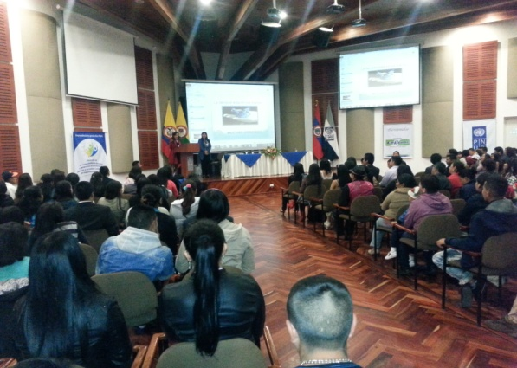

En la búsqueda de entornos protectores para los adolescentes, la Alcaldía de Pasto a través de la Dirección Administrativa de Juventud, Secretaría de Desarrollo Económico y Competitividad y Secretaría de Agricultura en conjunto con la Gobernación de Nariño, Unión Temporal y Fundación Emssanar, clausuraron el proyecto “Prevención de Vulneración de Derechos para adolescentes y jóvenes”.

En la iniciativa se certificaron a más de 50 estudiantes en cursos de emprendimiento y economía solidaria y buscó formar a jóvenes para crear, desarrollar y mejorar sus proyectos, así mismo, recibieron un capital semilla para comenzar sus ideas de negocio.

Adriana Franco Moncayo, Directora Administrativa de Juventud, indicó que estos proyectos permiten a los jóvenes explorar dinámicas de empleo y conocer alternativas, enfoques y experiencias de emprendimiento juvenil que han sido exitosas y que se desarrollan en la región.

Contacto: Dirección Administrativa de Juventud, Adriana Franco Moncayo. Teléfono: 7205382

LUCIO FEULLIET COMPARTIÓ SUS MEJORES EXPERIENCIAS CON ARTISTAS LOCALES

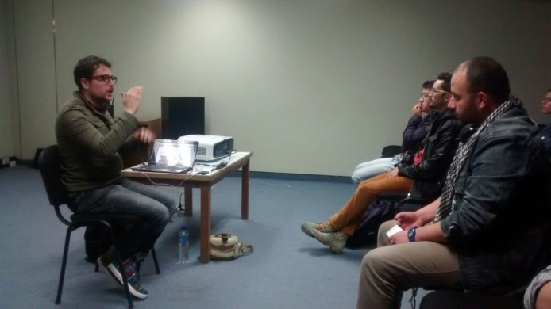

El músico y maestro de la Universidad Javeriana Lucio Feulliet durante el conversatorio ‘Divulgación de contenidos culturales a través de medios digitales’ dio a conocer su conocimiento y experiencia artística adquirida durante su carrera a músicos, managers, gestores culturales, emprendedores, creativos y artistas en general.

El artista expuso ante los asistentes al conversatorio que tuvo como escenario el Centro Cultural Leopoldo López Álvarez del Banco de la República, la importancia de utilizar medios y herramientas digitales para potenciar la promoción y realización de contenidos culturales.

El evento que contó con el apoyo de la Secretaría de Cultura Municipal, fue destacado por el músico nariñense quien se ha convertido en un referente compositor a nivel nacional e internacional en diferentes géneros como es la cumbia, bossa nova, bambuco y porro.

“Llegar a Pasto ha sido una de mis mejores experiencias porque he recibido buenas energías de mi gente. Me siento afortunado de seguir demostrando mis sentimientos a través de la felicidad que uno siente cuando se hace música. Agradezco a la Alcaldía por ese apoyo constante desde el primer momento que llegué y eso emotiva a nosotros los artistas a seguir creciendo con lo que amamos”.

La Secretaria de Cultura Municipal, María Paula Chavarriaga Rosero, reconoció el talento del músico que además de demostrar su mejor repertorio en un concierto, sorprendió a artistas de Pasto y Nariño con un conversatorio donde se dieron a conocer experiencias vividas en este campo, que les permitió conocer nuevas estrategias tecnológicas para potencializar las carreras artísticas y darse a conocer en grandes escenarios”.

Contacto: Secretaria de Cultura, María Paula Chavarriaga R. Celular: 3006196374

CERTIFICAN 810 PERSONAS MAYORES EN TALLERES OCIO OCUPACIONALES

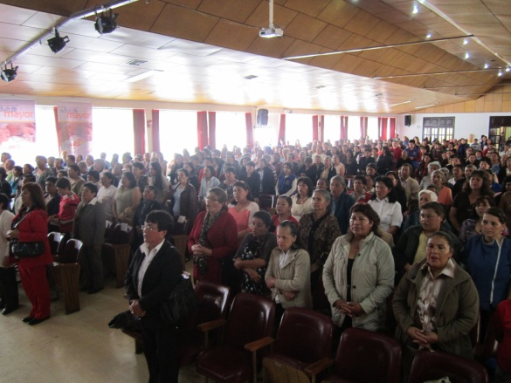

Continuando con el compromiso social de la actual administración y desde el interés especial de contribuir con una política de envejecimiento activo, la Gestora Social del Municipio Patricia Mazuera Del Hierro a través de la Secretaría de Bienestar Social, hizo entrega de los certificados de participación a 810 personas mayores que durante el transcurso de ésta vigencia, se vincularon a los componentes talleres ocio ocupacionales y centros de agrupación que se programaron con el propósito de mejorar las condiciones de vida de la población adulta mayor de diferentes comunas y corregimientos de Pasto.

“En la jornada las personas mayores gozaron de un evento cultural en el que se enalteció sus habilidades y destrezas haciendo un muestra de los trabajos realizados, clausurando el proceso de capacitación y aprendizaje en los talleres de arte barroco, arreglos navideños, elaboración de trapeadores, derivados lácteos entro otros”, indicó la secretaria de Bienestar Social Laura Patricia Martínez Baquero.

La funcionaria resaltó el apoyo recibido durante este año de diferentes entidades como el SENA, Pasto Deporte y la Dirección de Cultura del Departamento de Nariño, con quienes fue posible aunar esfuerzos para garantizar la realización de las actividades y su culminación.

Una vez finalizó el acto cultural, los beneficiarios de este proyecto expresaron su agradecimiento por los espacios de recreación y formación a los cuales tuvieron acceso de forma gratuita, observando gran satisfacción en los resultados obtenidos con la expectativa de continuar el próximo año con estas actividades.

Contacto: Secretaria de Bienestar Social, Laura Patricia Martínez Baquero. Celular: 3016251175

HABILITAN TRÁNSITO POR INTERSECCIONES DE LAS CARRERAS 30A Y 31 CON CALLE 16

La Alcaldía de Pasto y Avante SETP informan a la ciudadanía que tras culminar el proceso de fraguado del concreto, se habilitó el tráfico vehicular por las carreras 30A y 31 en los cruces con la calle 16, medida que mejora ostensiblemente la movilidad. La apertura de estas vías permite la circulación desde el sector de Bomboná hacia el Parque Infantil y es una ruta con un alto flujo de vehículos.

“El proyecto de la calle 16 está a punto de terminar para ser puesto al servicio de la comunidad en este año, en la zona además de los trabajos de pavimentación de la vía se adelanta la intervención del espacio público con la construcción de andenes y sardineles”, manifestó el gerente de Avante SETP, Jorge Hernando Cote.

En la calle 16 está planeada la demarcación de un carril exclusivo para bicicletas con el fin de impulsar y facilitar el uso de estos medios de transporte alternativo y hacen parte de los más de 30 kilómetros de ciclorutas que se contemplan en la proyecto del Sistema Público de Bicicletas que está en estructuración.

Contacto: Gerente AVANTE SETP Jorge Hernando Cote Ante. Celular: 3148325653

Pasto Transformación Productiva

Oficina de Comunicación Social
Alcaldía de Pasto

